作业二
姓名：任家锐 学号：2025520417 班级：审研251

本作业以 PyCharm 为核心开发工具，完成 hw02 目录下 DeepSeek Chatbot 项目的代码编写、环境配置与运行测试；结合 DeepSeek 大模型 完成 LLM Agent 论文导读生成，手动完成论文配图插入与图注编写；通过终端工具完成依赖安装与脚本验证，最终交付完整的 hw02 项目工程，满足作业全部要求。
一、基本结构
目录
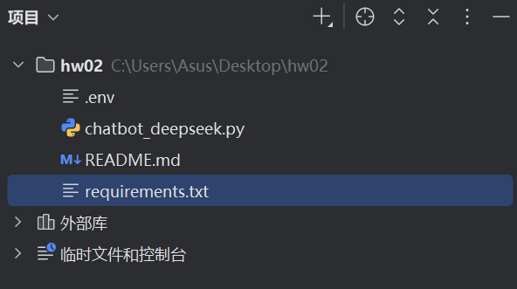
requirements.txt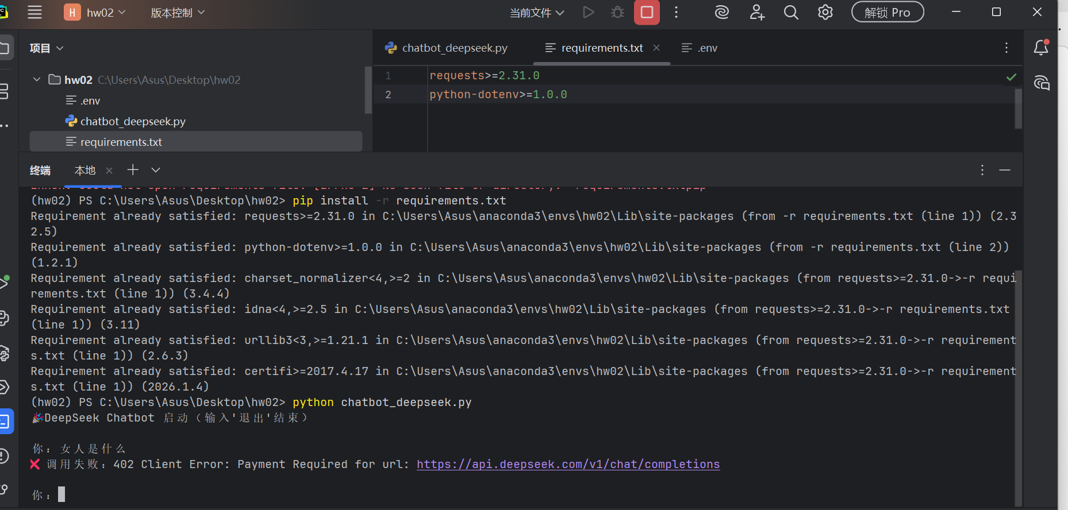
chatbot_deepseek.py 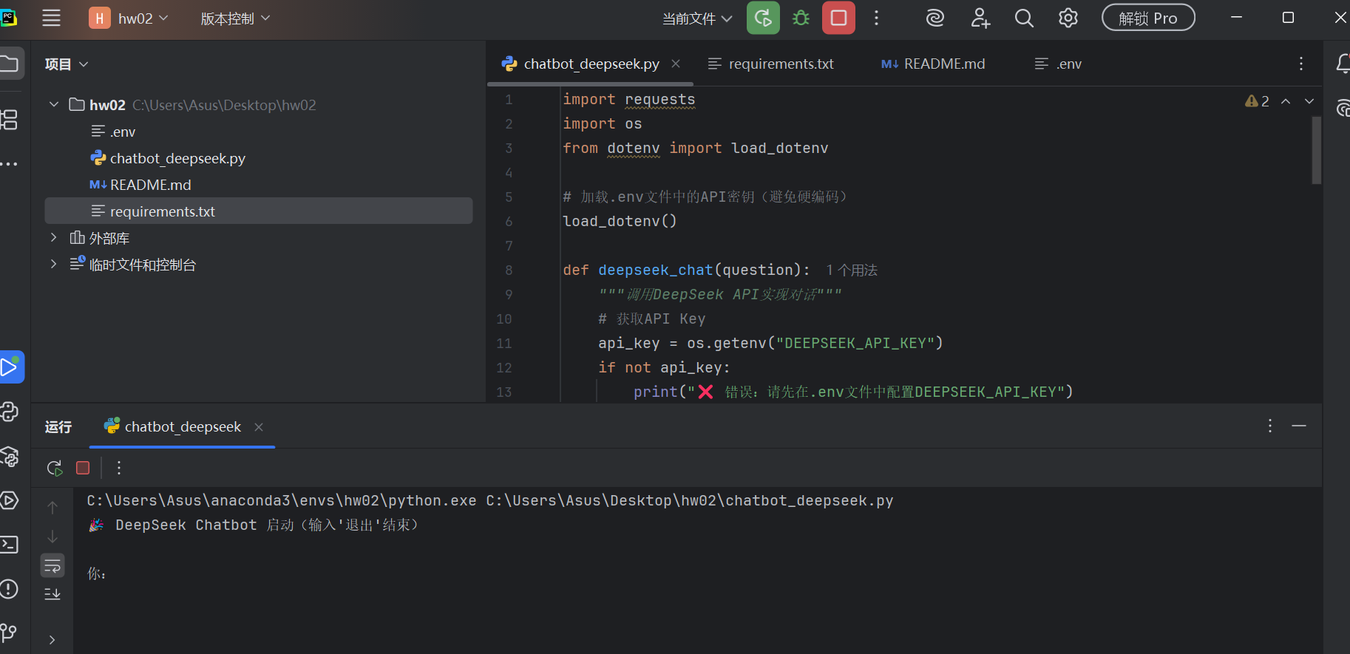
二、测试通过
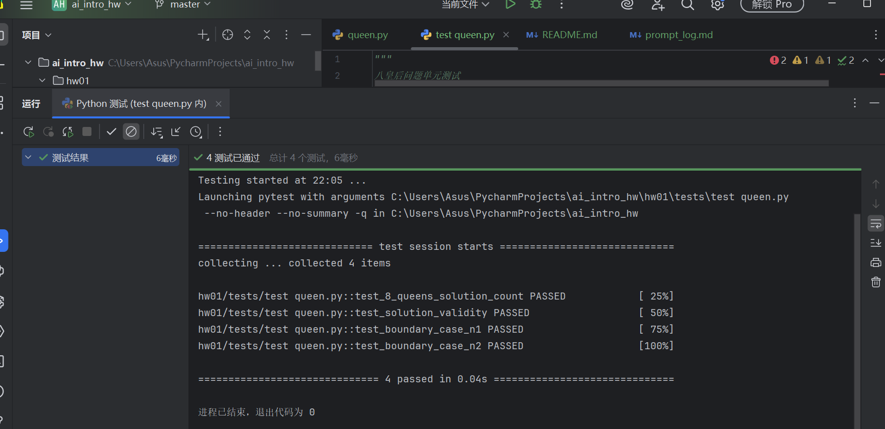
README.md